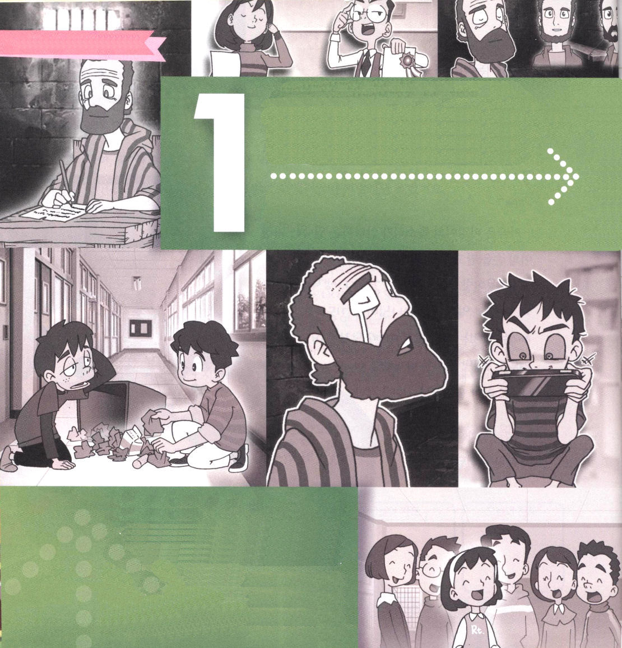

ピリピ1:1～12
あなたがたが、真にすぐれたものを見分けることができるようになりますように。またあなたがたが、キリストの日には純真で非難されるところがなく、イエス・キリストによって与えられる義の実に満たされている者となり、神の御栄えと誉れが現わされますように。さて、兄弟たち。私の身に起こったことが、かえって福音を前進させることになったのを知ってもらいたいと思います。(10～12)

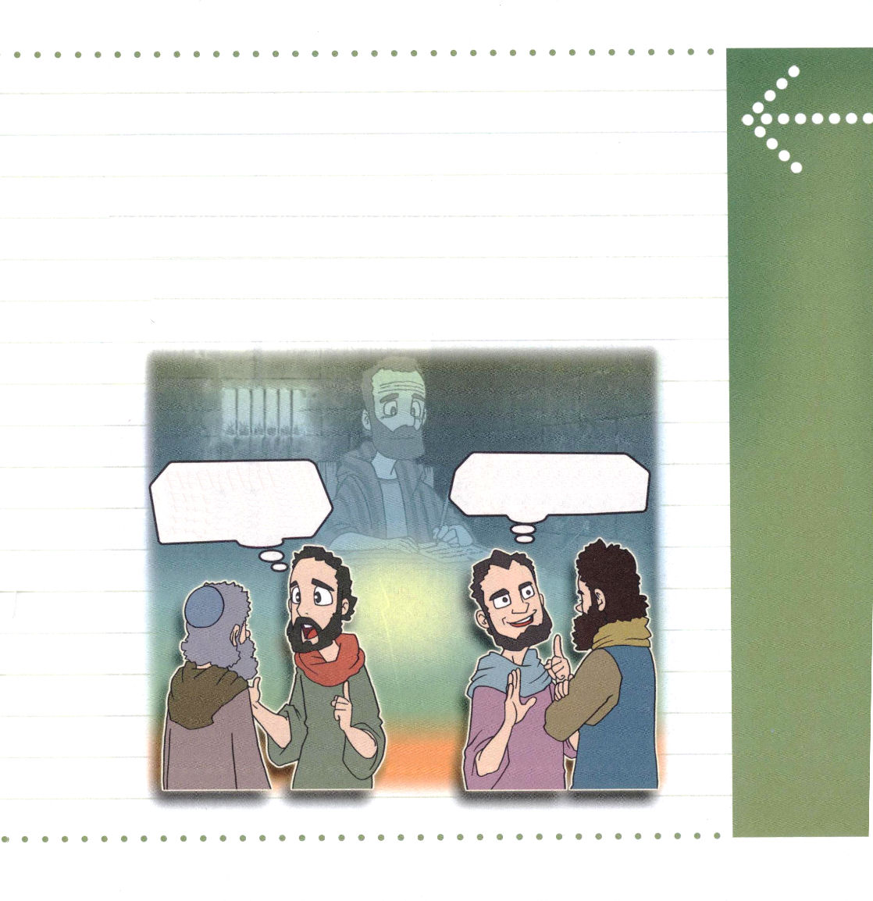

1. 苦難がなになのか、まず見ることができなければなりません
パウロはなぜ牢にいたのでしょうか

2. パウロが牢にいる間に現れたことが重要です
(1) 牢の外では試みにあった人々がいました (ピリピ1:15～17)
(2) 牢の中では福音の証拠が現れました (ピリピ1:12～13)
(3) パウロは福音に益であると思いました (ピリピ1:20～21)

使徒パウロが福音のために牢に入れられた・・・私も大胆にキリストを伝えなければ！
パウロより私がもっと多く伝道してやろう！

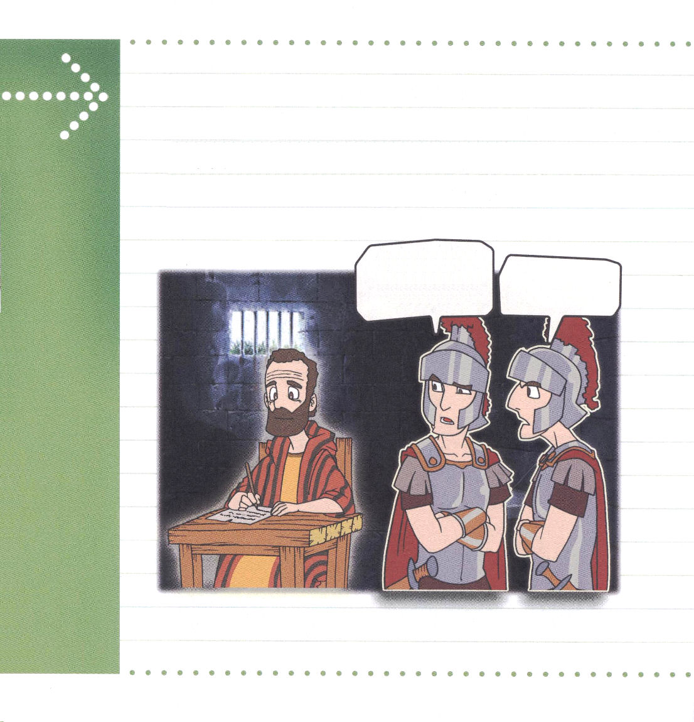

3. 苦難を祝福として味わうことができる人は勝利します
(1) イエス・キリストにある恵みと平安の中にいる人です
(2) 感謝し、喜びをもって祈る人です (ピリピ1:3～4)
(3) 確信がある人です (ピリピ1:6)

牢屋にいるのに
なんで、あんなに
よゆうがあるんだ？
わざと捕まえられて
きた人のようだ・・・。


背景のはなし

珠玉のようなパウロの告白

◎私は滅びるしかない者でした。そのような私にイエス・キリストを送ってくださった神様に感謝します。それゆえ、すべてのことを損と思うのは、主イエス・キリストを知る知識がもっとも尊いことだからです。すべてのことを捨てて、ちりあくたと思うのは、キリストを得、キリストの中にいる者と認められたいからです。
▲パウロは最高の先生の下で、最高の学問を学び、強大国ローマの国籍を持っている人で、人々に尊敬されるパリサイ人でした。
◎なにも思い煩わないで、すべてのことを感謝を持って祈れば、すべての
ことにまさる神様の平安が、イエス・キリストの中で私たちの心と思い
を守ってくださいます。
▲パウロはユダヤ人の迫害でいつも死の危機があったの
ですが、伝道するために通いました。この告白は思い
煩うしかないときに言ったことです。
◎私は豊かでも、状態がむずかしくても、関係な
く満ち足りることができる奥義を学びました。私
を強くしてくださるキリストにあって、どんなこ
とでもできるのです。
▲パウロはお金が多くても、足りなくても、感謝するこ
とができる奥義がありました。

[考えてみよう]

私にはどんな苦難がありますか。
私は苦難の中でどんな告白をすることができますか。

★学院福音化メッセージ(レムナントデイメッセージ)はwww.wedarak.netでダウンロードできます。

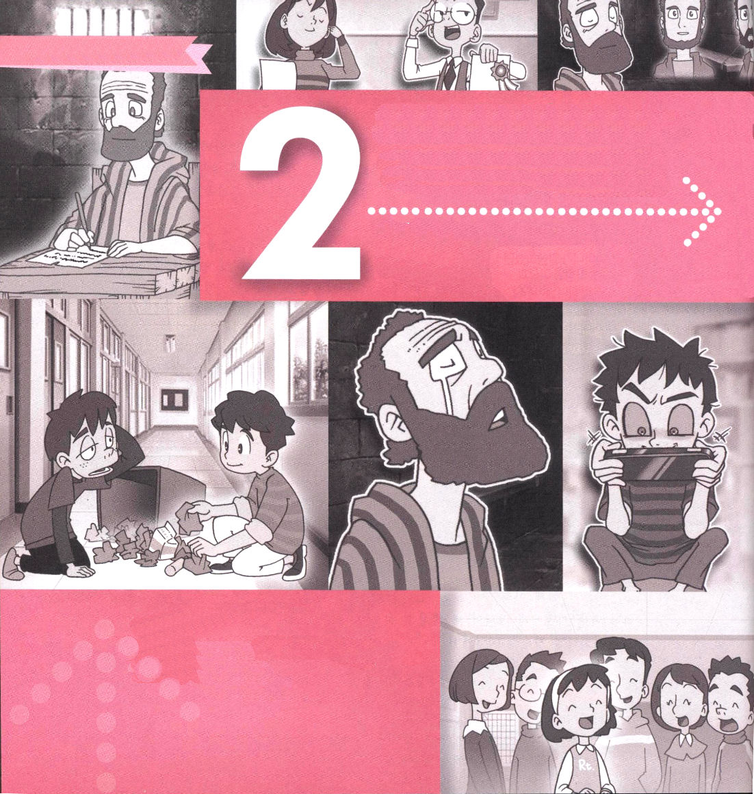
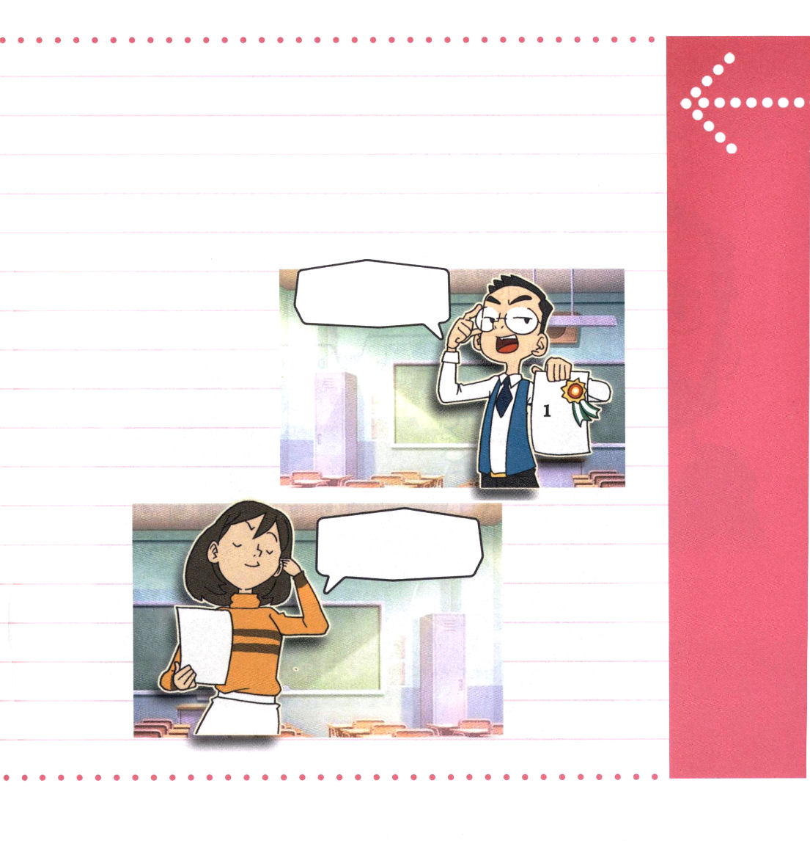

ピリピ2:6
キリストは神の御姿である方なのに、神のあり方を捨てられないとは考えず

1. 忍耐できない人々がいます ピリピ2:3
(1) 争いをする人々です
(2) 虚栄心でする人々です
(3) 高慢な人々です
(4) 他人を無視する人々です

きみは、勉強もできないのに、なにが伝道だ！ぼうのように一番なら言えるだろうけどね。

教会で皆勤賞もらったわ！また、みんなにほめてもらえるでしょ!!


2. レムナントの忍耐はイエス・キリストと一緒にする忍耐です
(1) イエス・キリストは苦難を受けました ピリピ2:6～8
(2) イエス・キリストは勝利しました ピリピ2:9～11
(3) 神様はみこころのままに、レムナントのうちに働いて志を
立てさせ、事を行なわせてくださいます ピリピ2:13

3. 苦難のときに手本となった人物がいます
(1) テモテは伝道者の事情を真実に伝える者でした。ピリピ2:19～24
(2) エパフロデトは、自分のいのちをかけて伝道者に仕えました。ピリピ2:30

私の病気を信徒たちが知って心配してくれたんだな･･･伝道者も私のために心配したのだな･･･
彼らの事情を真実に考える者はテモテしかないな･･･そして、ピリピ教会の信徒がエパフラデトの健康な姿を見て喜ぶはずだな･･･
どんなに苦しくても、伝道者の手、足にならなければ･･･

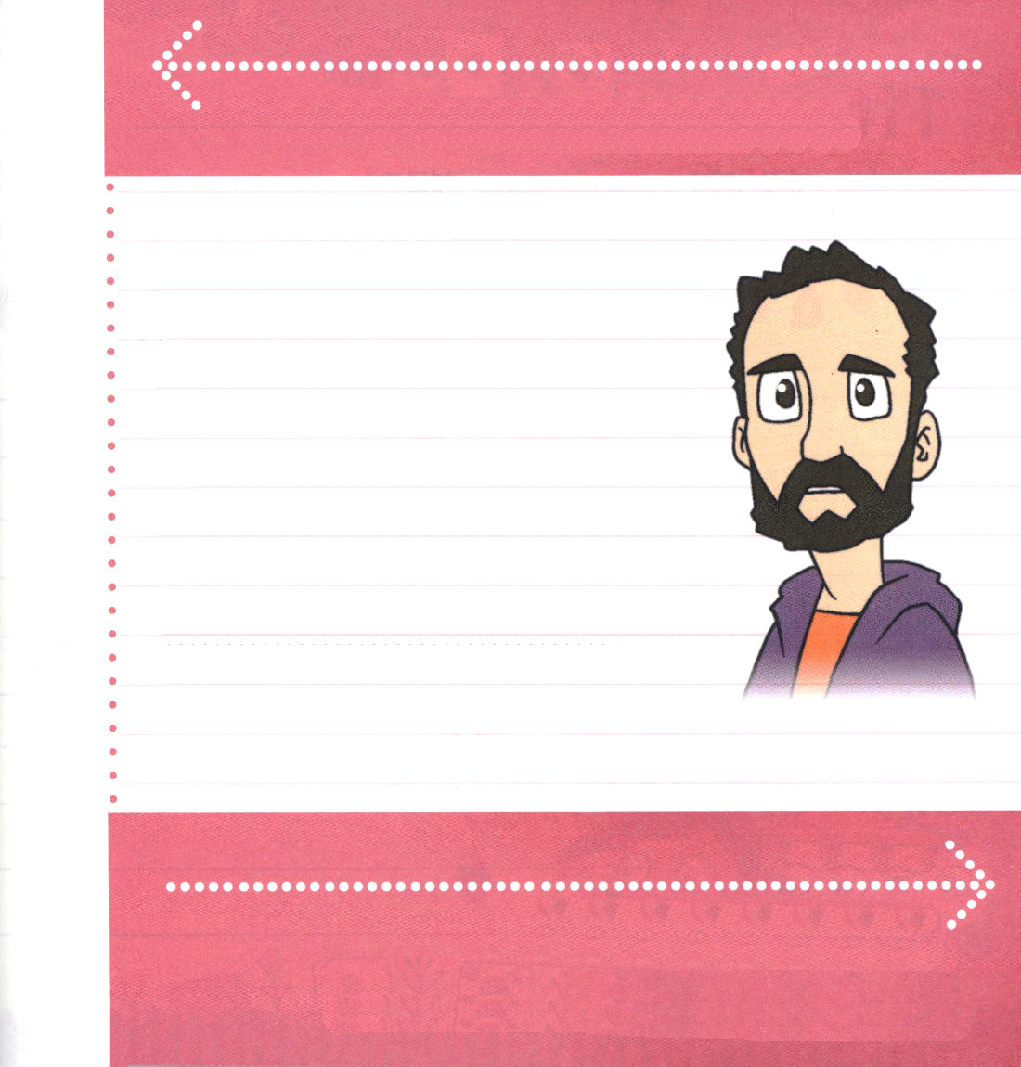
背景のはなし

苦難のときに手本となった人物、テトス

パウロは、イスラエルがほろびる4年前にテトスという
青年に手紙を書きました。そこでパウロは、テトスを
「真実のわが子」と表現します。テトスとパウロが
それほど心が通じて、特別だったということが
分かるでしょう。テトスとはだれでしょうか。

テトスは、パウロを通して福音を受けた
ギリシヤ人です。パウロが福音を伝えて
多くの苦難を受けたのですが、そのときに
ともにいた人がテトスです。パウロはコリント
教会に送った手紙もテトスに頼みました。
だれも行くことがなかった悪い町である
クレテという町にテトスを派遣するほど
信頼していたのでした。

[考えてみよう]

キリストにあってなにを忍耐しなければなりませんか。
生活でおきた忍耐の経験を話してみましょう。

★学院福音化メッセージ(レムナントデイメッセージ)はwww.wedarak.netでダウンロードできます。

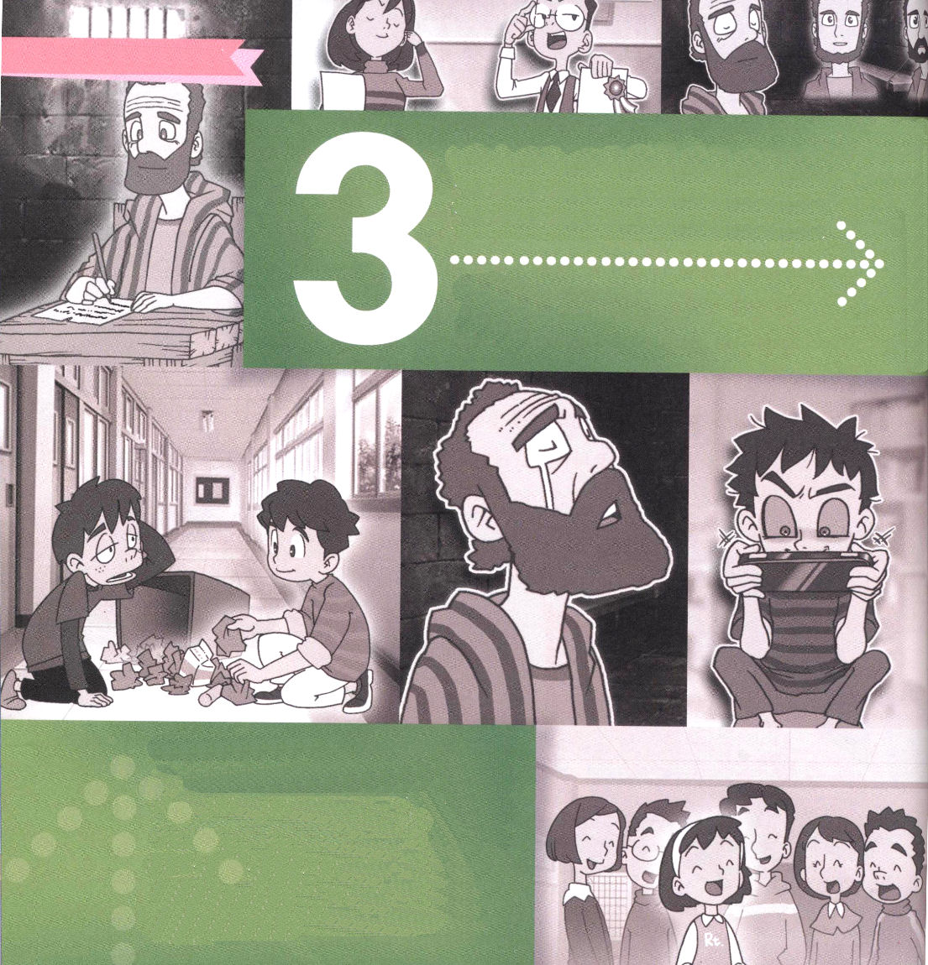

ピリピ3:1～20
それどころか、私の主であるキリスト・イエスを知っていることのすばらしさのゆえに、いっさいのことを損と思っています。私はキリストのためにすべてのものを捨てて、それらをちりあくたと思っています。それは、私には、キリストを得、また、キリストの中にある者と認められ、律法による自分の義ではなくて、キリストを信じる信仰による義、すなわち、信仰に基づいて、神から与えられる義を持つことができる、という望みがあるからです。(8～9)



1. 失敗する信徒は、まちがった背景を味わっています
(1) 主にあって行いません ピリピ 3:1
(2) 神の御霊の外で行う者です ピリピ 3:3
(3) 肉を頼みます ピリピ3:4～5
(4) ちりあくたを愛する生活を選択します ピリピ3:8

ゲームはほんとうに楽しいな。
やめられない。


2. まことに成功する信徒は背景を正しく味わいます
(1) キリストの背景を味わいます ピリピ3:9
(2) 神様の計画を見つけます ピリピ3:12
(3) 上に召してくださる神の栄冠を得るために走ります ピリピ3:14
(4) 天の国籍を味わいます ピリピ3:20

3. むなしい努力をする信徒のために涙をもって訴えました
(1) キリストの十字架の敵として歩んでいたからです ピリピ3:18
(2) 結果は失敗です ピリピ3:19
(3) 肉的なことを愛します ピリピ3:19
(4) 恥ずかしい栄光を受けます ピリピ3:19
(5) 地上のことだけを思います ピリピ 3:19

礼拝が終わったら家にあるハンバーガーを食べてゲームをおもいっきりしよう～

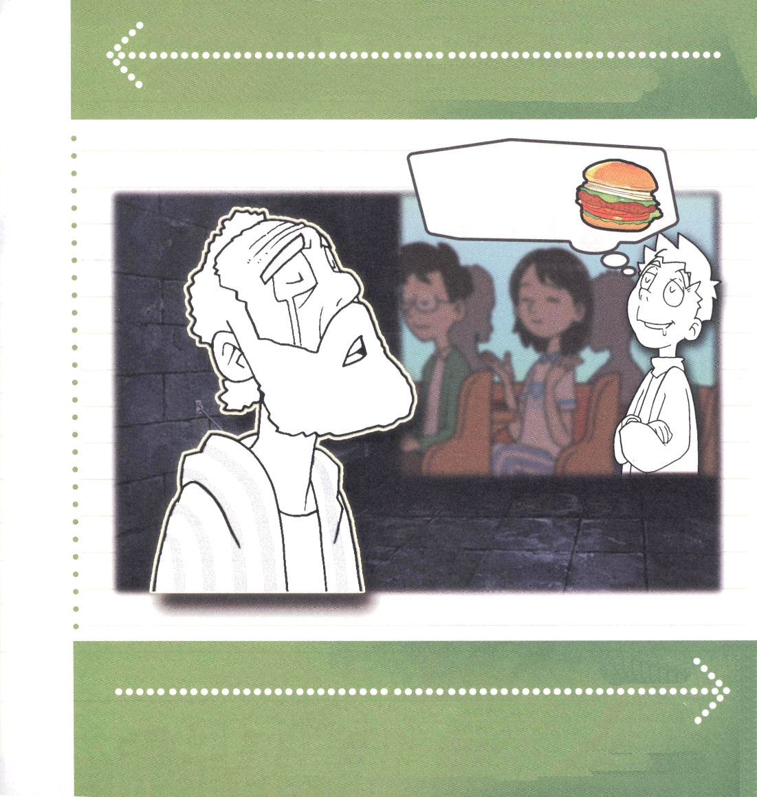
背景のはなし

神の国の背景を黙想しながら絵にいろをぬりましょう

[考えてみよう]

神様の子どもの特権はどんなことがあるのでしょう？

★学院福音化メッセージ(レムナントデイメッセージ)はwww.wedarak.netでダウンロードできます。

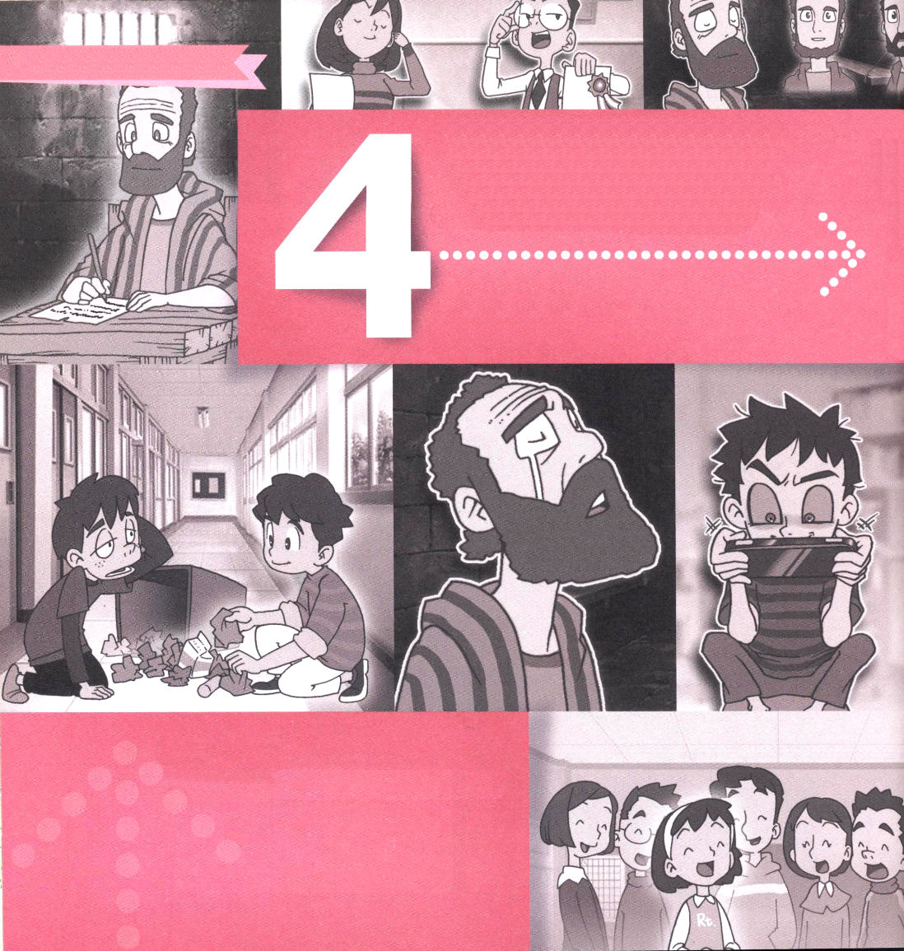

ピリピ4:13
私は、私を強くしてくださる方によって、どんなことでもできるのです。

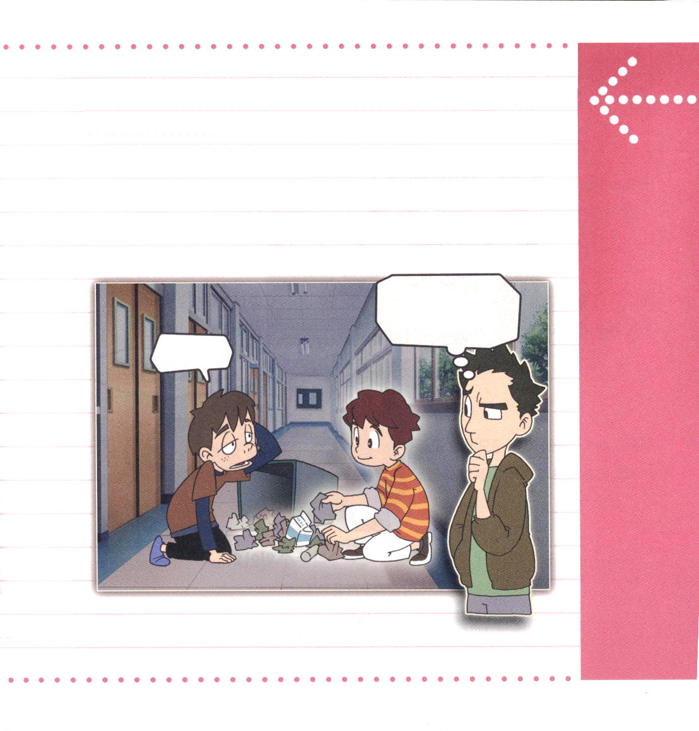

1. 主の中では（私の現住所）どんなことも喜びをもってすることができます
(1) 主の中で同じ心を抱かなければなりません ピリピ4:2
(2) 主の中でいつも喜びましょう ピリピ4:4
(3) 私たちの寛容な心を、すべての人に知らせます ピリピ4:5
(4) 何も思い煩わなければ、大きな答えがはじまります ピリピ4:6～7

あいつは、どうして気分よく、あんなのを助けられるのか？

あ、
ありがとう

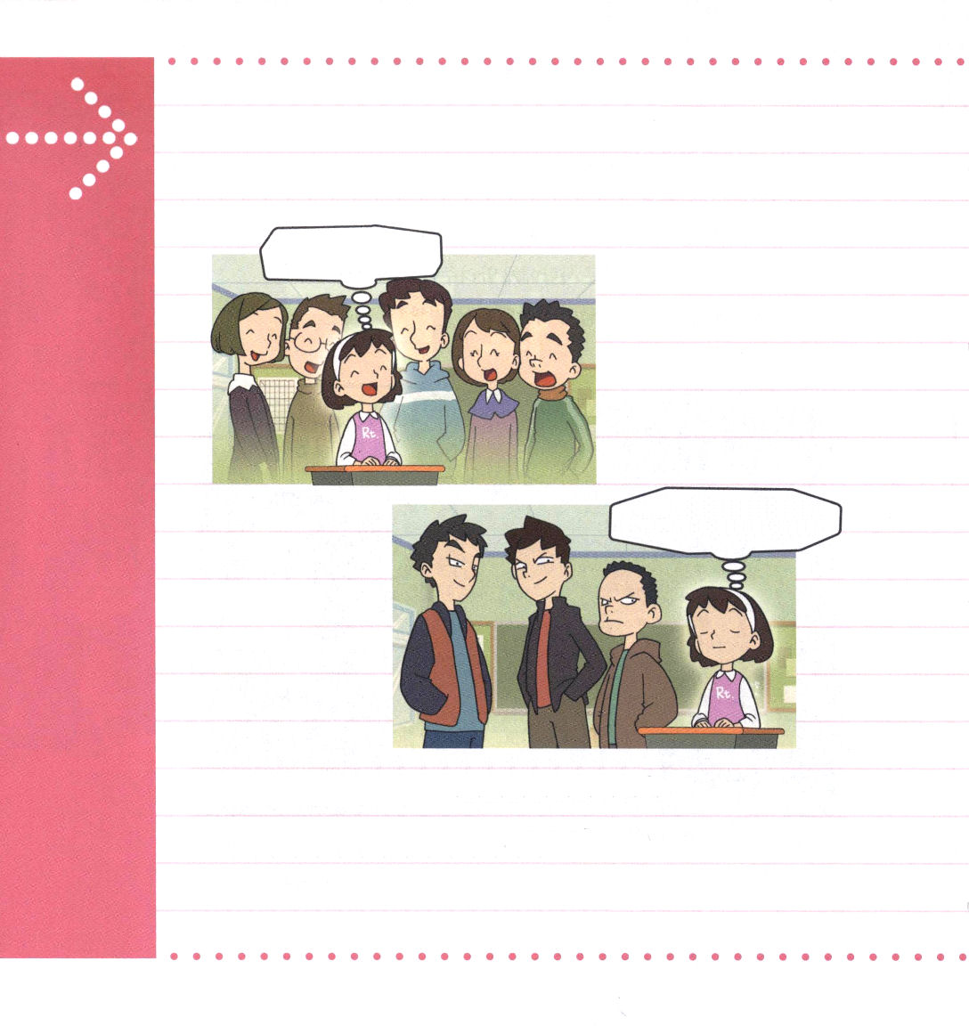

2. 主の中では（私の現住所）どんな現場でも感謝することができます
(1) どんな境遇でも満ち足りることができます ピリピ4:11～12
(2) 牢でも、もっとも大きな答えを受けて感謝が出ます ピリピ4:13

3. 主の中では（私の現住所）どんな未来も勝利できます
(1) 神様は必要なことを満たしてくださいます ピリピ4:19
(2) 子孫代々で栄光をささげます ピリピ4:20
(3) 主イエス・キリストの恵みがあります ピリピ 4:23

友だちに伝える機会をくださってありがとうございます。

すべての事件がいのちを生かす神様の計画であることを感謝します。


背景のはなし

ピリピ人への手紙に出てくる聖書箇所を黙想しながら覚えましょう

◎ピリピ1:9～10
私は祈っています。あなたがたの愛が 知識とあらゆる識別力によって、いよいよ なり、あなたがたが、真に を見分けることができるようになりますように。またあなたがたが、キリストの日には で されるところがなく、

◎ピリピ4:6～7
何も思い煩わないで、あらゆる場合に、 をもってささげる と によって、あなたがたの願い事を神に知っていただきなさい。そうすれば、人のすべての考えにまさる神の平安が、あなたがたの と をキリスト・イエスにあって守ってくれます。

◎ピリピ4:12～13
私は、 の中にいる道も知っており、 の中にいる道も知っています。また、飽くことにも飢えることにも、富むことにも乏しいことにも、あらゆる境遇に対処する秘訣を心得ています。私は、私を くださる方によって、どんなことでもできるのです。

[考えてみよう]

ピリピ４章１３節に出てくるパウロの告白はどんな意味でしょうか？

★学院福音化メッセージ(レムナントデイメッセージ)はwww.wedarak.netでダウンロードできます。

